Emploi et JOP 2024

Selon les scénarios, de 119 000 à 247 000 emplois pourraient être générés en Ile-de-France (source Centre de droit et d’économie du sport - CDES de Limoges).
Principaux secteurs : tourisme 30% + construction + événementiel.

+ Volontaires : 70 000 emplois bénévoles sont déjà assurés ainsi que 80 000 services civiques !

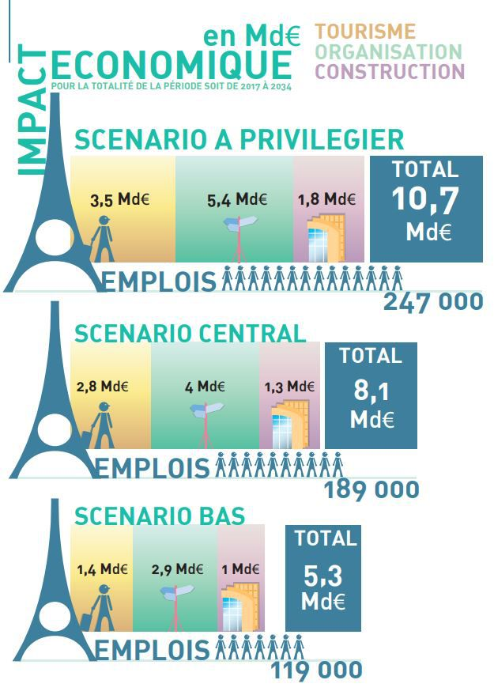
(Schéma CDES)

